Hello les Gossips!
Je continue ma sélection des idées cadeaux de noël 2016 avec le somptueux coffret T.Leclerc! En sold out un peu partout sur internet, il fallait tout de même que je vous le présente!
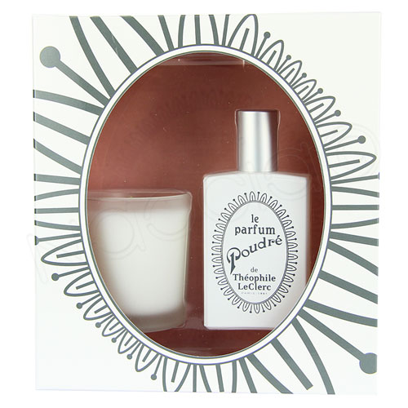
Ce coffret de noël 2016 T. Leclerc Parfum poudré contient:
- Le Parfum Poudré de Théophile LeClerc 50ml : cette eau de parfum féminine possède des notes florales d'Iris blanc et de Rose et des notes puissantes et chaudes de Musc Vanillé.
- La Bougie Poudrée de Théophile LeClerc parfumée de la délicieuse fragrance du parfum.
J'ai eu l'occasion de sentir le parfum et la bougie en pharmacie et je peux vous dire que ça sent super bon! Pour tous les fans des odeurs poudre de riz, ce coffret vous plaira sûrement. En plus il tient longtemps et des personnes autour de moi l'ont sentis et m'ont demandé ce que je portais, pour vous dire ;)
Celui-ci me plait beaucoup, en plus je le trouve idéal à offrir! Ce coffret vous tente t-il?
Bisous

